Entre Sewen et Masevaux Opération escargot Opération escargot
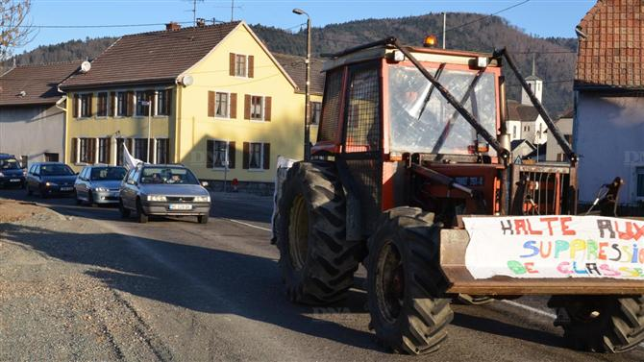
Une quarantaine de voitures ont participé à l’opération escargot entre Sewen et Masevaux. Photo DNA — C.F.

Classes fermées, opération escargot, manifestation, mardi matin, élèves et parents se sont mobilisés, aux côtés de la FCPE et de l’APEPA contre les mesures annoncées par l’Éducation Nationale concernant les deux RPI.

Hier matin entre Sewen et Masevaux, une opération escargot a rassemblé une quarantaine de voitures, à l’appel de la FCPE (Fédération des conseils de parents d’élèves) et de l’Apepa (Association des parents d’élèves de l’enseignement public en Alsace).
À leur bord des élèves, des parents d’élèves et des élus des villages inquiets du sort réservé aux deux Regroupements pédagogiques intercommunaux (RPI) de Kirchberg-Sickert-Wegscheid et Dolleren-Oberbruck-Rimbach-Sewen. Les inquiétudes portent sur les fermetures de classes annoncées par l’inspection d’académie, les suppressions de postes Rased (Réseaux d’aide spécialisée aux élèves en difficulté) et du coordinateur RPI. Arrivée place des Alliés à Masevaux, une centaine de personnes a interpellé Laurent Lerch, maire de Masevaux et conseiller général, lequel les a reçues dans la salle du conseil communautaire de la com com. En l’absence de Roger Gaugler, président de la com com de la Vallée de la Doller et du Soultzbach, ce sont Laurent Lerch et Claude Trommenschlager, maire de Dolleren, qui ont rendu compte des informations communiquées par Maryse Savouret, inspectrice d’Académie, lors d’une réunion qui s’est tenue vendredi dernier.

La maternelle de Kirchberg devrait fermer
Si la classe élémentaire de Dolleren semblait sauvée, celle de Kirchberg devrait fermer à la rentrée 2012 tout comme une des deux classes de maternelle faute d’effectifs selon l’Académie. Les parents d’élèves, dont Marie-Paule Basler, délégué Apepa, s’insurgent contre cette décision. « Nous n’avons pas les mêmes chiffres ! Le seuil de fermeture est fixé à 32 élèves (contre 28 pour les élémentaires), or il y en aura 33 en maternelle en 2012 et 36 à la rentrée 2013 ! », assure-t-elle. Concernant les deux animateurs réseaux que comptent les deux RPI, ils seraient « sauvés ». Pour les parents, ils ont un rôle fondamental. Ils sont notamment à la base des projets et sorties culturels. Enfin, le cas des Rased, n’a, quant à lui, pas été évoqué lors de cette réunion. Leur avenir est donc incertain. « Actuellement, nous sommes deux psychologues scolaires, cinq maîtres E (qui apportent principalement une aide pédagogique) et deux maîtres G (aide rééducative) sur la circonscription de Thann, qui comprend la vallée de la Doller et de la Thur, Thann et Vieux-Thann.

« Où est passée l’école de la République ? »
Pour la rentrée 2012, il restera deux psychologues scolaires, deux maîtres E et un maître G », annonce une maître E du Rased, présente à la manifestation, qui ajoute dans un soupir : « Mais où est passée l’école de la République ? ». Les parents également déplorent cette décision. Pour Florence Caludepierre, déléguée FCPE, « Les Rased sont un sujet crucial pour les enfants. En intervenant pendant les heures de cours, ils aident les enfants en difficulté à endosser leurs habits d’élèves. » Après la rencontre avec les élus, tous ont défilé dans les rues de Masevaux, et certains se rendront ce soir au conseil départemental de l’Éducation Nationale à Colmar, qui devrait confirmer ou infirmer les informations données ce matin. Les représentants de la FCPE et de L’Apepa auront à cœur d’obtenir des informations sur l’avenir des Rased et de mettre en avant les problèmes de chiffres concernant l’éventuelle fermeture d’une classe de maternelle à Kirchberg. Mais déjà les parents d’élèves préviennent ne pas vouloir en rester là, si des fermetures de classes se confirment.
par Cécile fellmann., publié le 22/02/2012 à 05:00

